
МИНИСТЕРСТВО НАУКИ И ВЫСШЕГО ОБРАЗОВАНИЯ РОССИЙСКОЙ ФЕДЕРАЦИИ
Федеральное государственное бюджетное образовательное учреждение
высшего образования
"МИРЭА - Российский технологический университет"
РТУ МИРЭА

Институт искусственного интеллекта (ИИИ)
Кафедра Промышленной информатики (ПИ)

ОТЧЕТ
ПО ПРАКТИЧЕСКОЙ РАБОТЕ №2
по дисциплине
«Информатика»

Выполнил студент группы ККСО-21-26 |  | Патрушев П. П.
Принял ассистент |  | Кладов А. С.

Практическую работу выполнил «17» сентября 2026 г.

«Зачтено» «__»_______2026 г.

Москва 2026

Тема:
Логические схемы и функции
Цель:
- исследование логических схем;
- реализация логических функций;
- синтез логических схем.
Задача:
а) Экспериментальное получение таблицы истинности логического
элемента «И».
Включите схему. Подайте на входы схемы все возможные комбинации
уровней входных сигналов и наблюдая уровни сигналов на входах и выходе с
помощью логических пробников, составьте таблицу истинности.
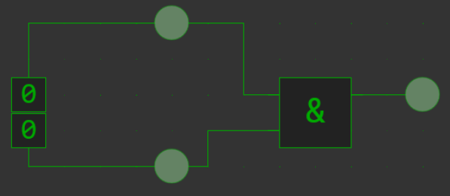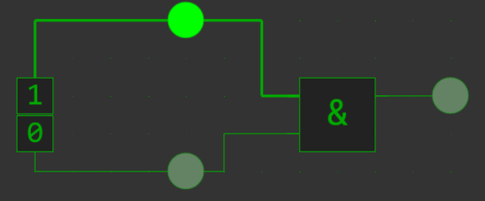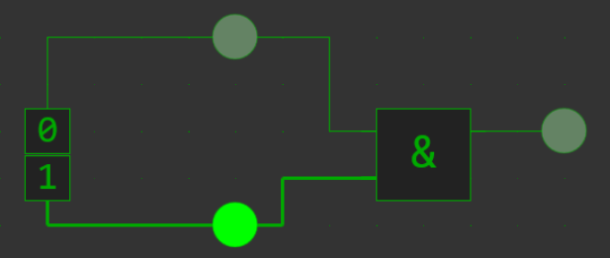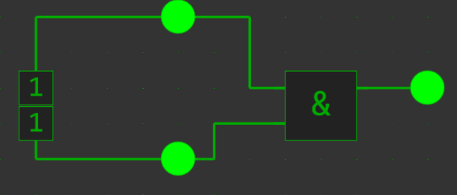
Таблица истинности для И:
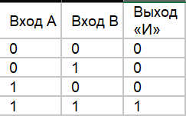

Задача:
30
а) Экспериментальное получение таблицы истинности схемы логической
функции «И-НЕ».
Включите схему. Подайте на входы схемы все возможные комбинации
уровней входных сигналов и наблюдая уровни сигналов на входах и выходе с
помощью логических пробников, составьте таблицу истинности.
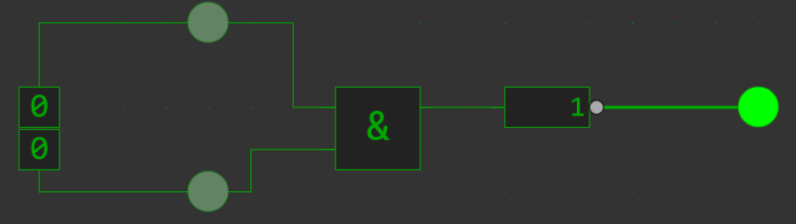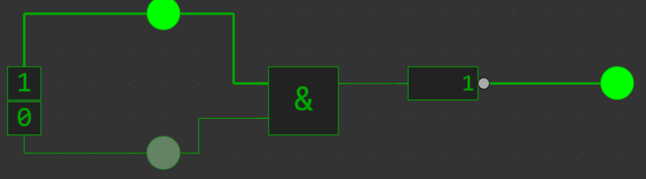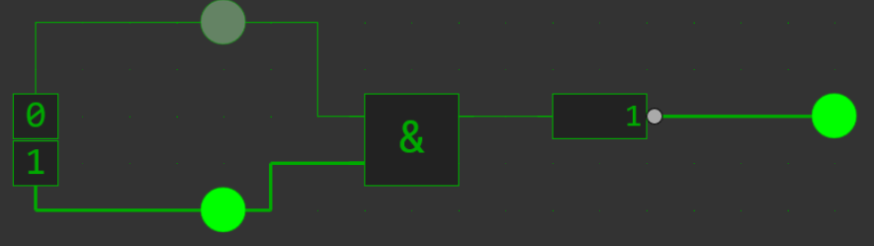
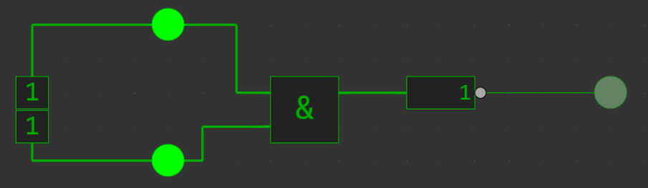
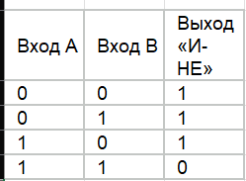
а) Экспериментальное получение таблицы истинности схемы логической
функции «ИЛИ».
Включите схему. Подайте на входы схемы все возможные комбинации
уровней входных сигналов и наблюдая уровни сигналов на входах и выходе с
помощью логических пробников, составьте таблицу истинности.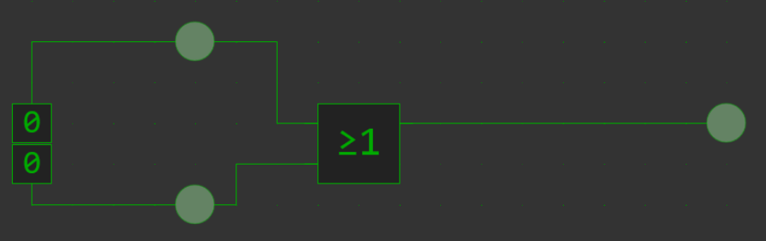
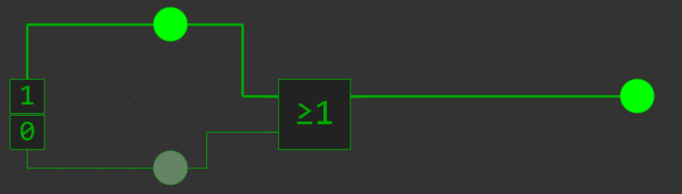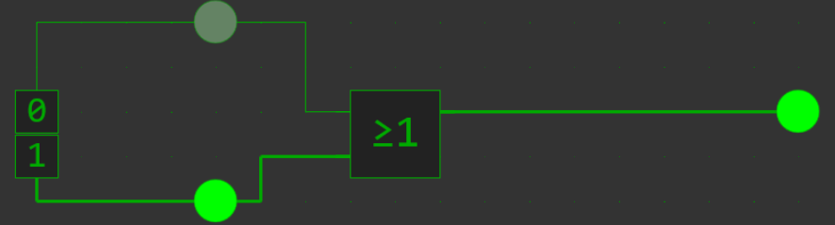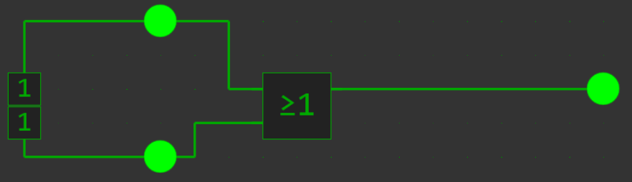
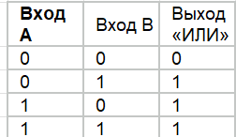

а) Экспериментальное получение таблицы истинности схемы логической
функции «ИЛИ-НЕ».
31
Включите схему. Подайте на входы схемы все возможные комбинации
уровней входных сигналов и наблюдая уровни сигналов на входах и выходе с
помощью логических пробников, составьте таблицу истинности. 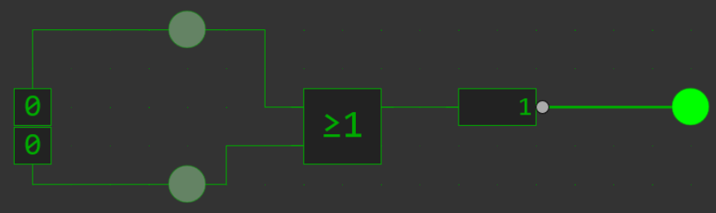 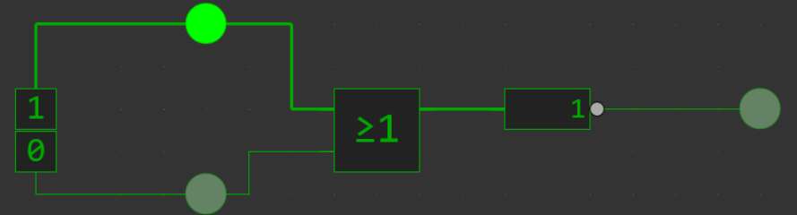 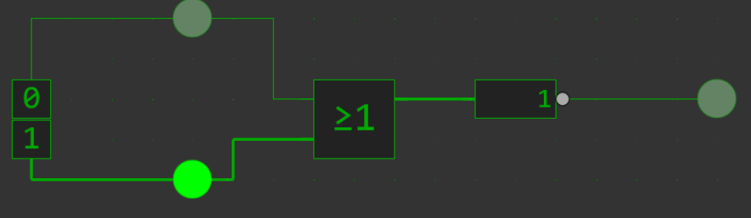 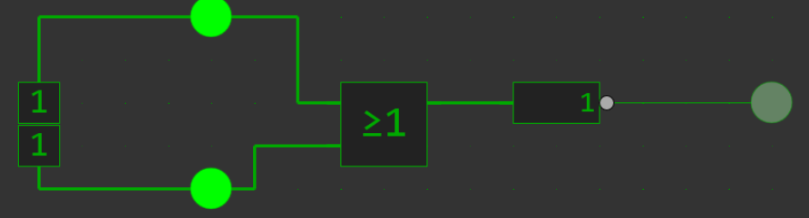
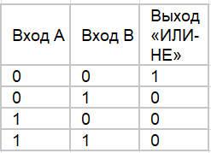
У меня 16 вариант.
1. Собрать схемы логических функций.
2. Составить таблицы истинности для предложенных схем.
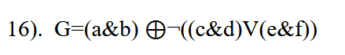
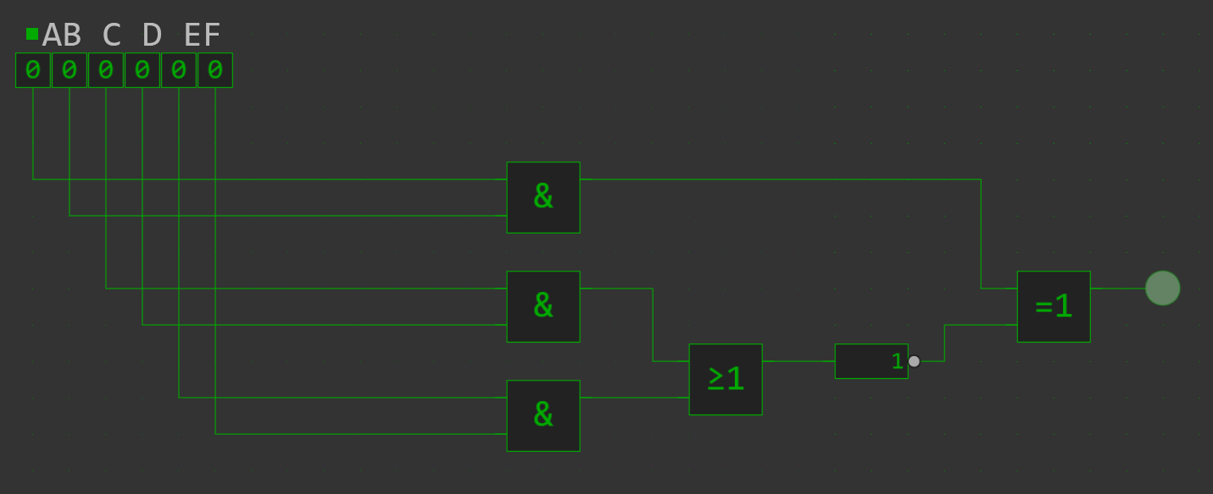
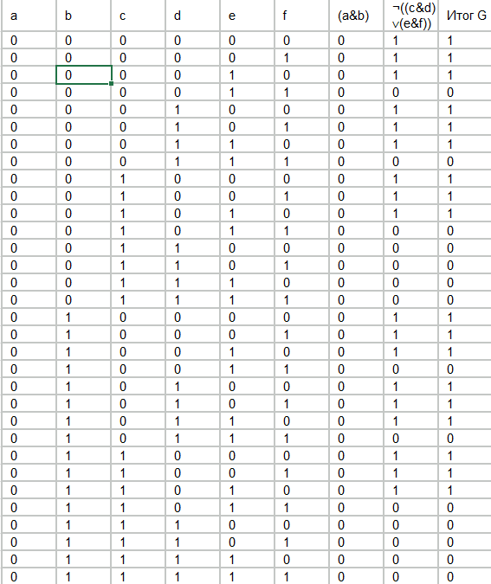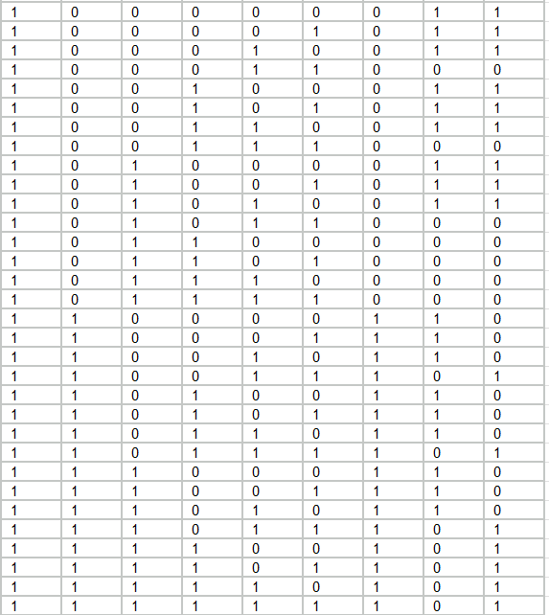
Вывод: В ходе практической работы были успешно исследованы базовые логические элементы (конъюнкция, дизъюнкция и их инверсии) с экспериментальным подтверждением их таблиц истинности. На основе индивидуального задания произведен синтез комплексной логической схемы $G=\left(a\&b\right)⊕¬\left(\left(c\&d\right)∨\left(e\&f\right)\right)$. Построенная в симуляторе модель и рассчитанная таблица истинности на 64 набора доказали корректность работы схемы и закрепили навыки применения приоритетов логических операций

